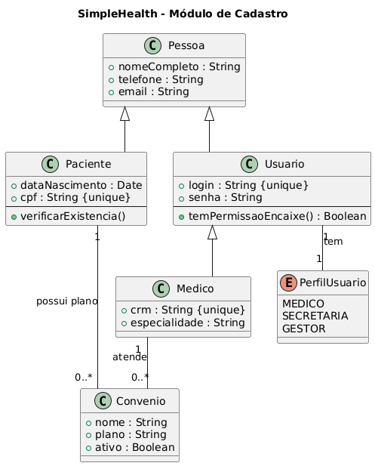
@startuml
title SimpleHealth - Módulo de Cadastro
skinparam linetype ortho

' =======================================
' 1. Entidades Base
' =======================================

' Classe Pessoa (Base)
class Pessoa {
+ nomeCompleto : String
+ telefone : String
+ email : String
}

' Classe Convenio
class Convenio {
+ nome : String
+ plano : String
+ ativo : Boolean
}

' =======================================
' 2. Heranças e Especializações
' =======================================

' Paciente herda de Pessoa
class Paciente {
+ dataNascimento : Date
+ cpf : String {unique}
--
+ verificarExistencia()
}

' Médico herda de Pessoa
class Medico {
+ crm : String {unique}
+ especialidade : String
}

' Usuário herda de Pessoa (Novo)
class Usuario {
+ login : String {unique}
+ senha : String
--
+ temPermissaoEncaixe() : Boolean
}

' =======================================
' 3. Gestão de Perfis e Tipos
' =======================================

' Enum para Perfil de Usuário
enum PerfilUsuario {
MEDICO
SECRETARIA
GESTOR
}

' =======================================
' 4. Relacionamentos
' =======================================

' A. Herança (Generalização/Especialização)
Pessoa <|-- Paciente
Usuario <|-- Medico
Pessoa <|-- Usuario
' B. Associações

' 1. Relacionamento Médico-Convênio (Convênios que o médico atende)
Medico "1" -- "0..*" Convenio : atende

' 2. Relacionamento Paciente-Convênio (Convênios que o paciente possui) << Novo >>
' Um Paciente pode ter 0 ou muitos convênios. Um Convênio pode ter 0 ou muitos pacientes.
Paciente "1" -- "0..*" Convenio : possui plano

' 3. Relacionamento Usuário-Perfil
Usuario "1" -- "1" PerfilUsuario : tem
@enduml

Obs: Adicionar módulo clínico como um submódulo do “Módulo de Cadastro” para cumprir um requisito de ter um Prontuário Eletrônico do Paciente (PEP).

